fotocasa renueva su app gratuita para iPad
- Ahora el portal inmobiliario cuenta con una única aplicación para los dispositivos de Apple y es compatible con el nuevo iPhone 7
- fotocasa es el primer portal inmobiliario que cuenta con chat integrado
- La nueva app permite buscar en un catálogo de más de 1.000.000 de inmuebles

Madrid, 20 de septiembre de 2016

El portal inmobiliario fotocasa estrena novedades y acaba de renovar por completo su app gratuita para iPad, con el objetivo de facilitar tanto la búsqueda de vivienda en venta y alquiler como la de subir el anuncio de un inmueble. De esta manera, el portal inmobiliario cuenta con una única aplicación para los dispositivos de Apple (iPad y iPhone).
Además, la nueva app, que se ha optimizado teniendo en cuenta también el nuevo modelo de iPhone 7, cuenta con más de 1.000.000 de inmuebles en venta y alquiler. Esta nueva aplicación, intuitiva y fácil de usar, introduce mejoras técnicas muy interesantes:

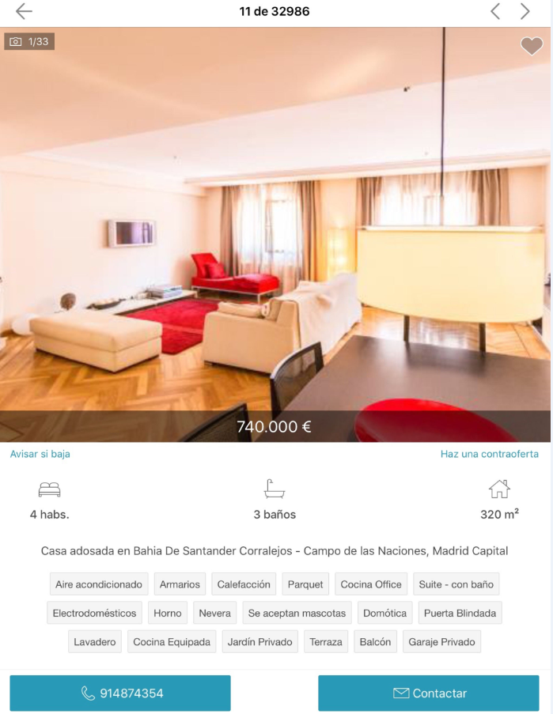
- El listado de inmuebles es mucho más visual y muestra las imágenes ampliadas a pantalla completa, para que el usuario pueda verlas bien antes de entrar a ver el detalle.

- El diseño es más afín con las características de la plataforma. Ahora el usuario cuando encuentra el piso que le gusta, al hacer clic en el detalle, puede ver toda la información que necesita a simple vista. Las características más significativas están destacadas y la galería de imágenes se percibe mejor.

- Y la ampliación del tamaño del mapa para que sea más cómodo encontrar el inmueble que se busca.

Un centro de mensajería único

fotocasa es el único portal inmobiliario que cuenta con la funcionalidad de chat integrado en sus apps: un centro de mensajería que posibilita a los usuarios establecer contacto de una manera rápida, eficaz y de forma instantánea. De esta manera, los usuarios interesados que busquen vivienda en venta o alquiler podrán contactar con el vendedor o bien con la inmobiliaria para concertar una cita al momento y poder ir a visitar la vivienda anunciada.

Y es que, según Wilfredo Pérez, Product Owner de Mobile de fotocasa, “esta nueva herramienta cobra especial importancia en un momento en el que el alquiler de viviendas está en auge y cada vez son más los españoles que se plantean alquilar antes que comprar”. Por esta razón, las viviendas en alquiler están muy demandadas y en ocasiones cuando se contacta de manera tradicional, por teléfono o correo electrónico, la vivienda ya se ha alquilado. “El nuevo chat permite ir a visitar la vivienda casi al instante, si el propietario o la inmobiliaria tienen disponibilidad”, añade Pérez.

En este contexto, el nuevo centro de mensajes se ha diseñado para que sea multiplataforma y multidispositivo, es decir, está disponible en todos los dispositivos, tanto para la aplicación móvil como si se navega de forma tradicional con el ordenador. De esta forma, el usuario puede visualizar todas las conversaciones en un mismo sitio aunque se cambie de dispositivo, siempre y cuando esté conectado con su usuario. “El diseño es claro e intuitivo y se muestra como un chat tradicional.

Con esta nueva tecnología de contacto, fotocasa se convierte en el primer portal inmobiliario de España en habilitar la mensajería instantánea y es una muestra más de Schibsted Spain, empresa propietaria de fotocasa, de su clara apuesta por la innovación tecnológica.

Sobre fotocasa

Portal inmobiliario que dispone de la mayor oferta del mercado, tanto inmuebles de segunda mano como promociones de obra nueva y alquiler. Cada mes genera un tráfico de 18 millones de visitas al mes (60% a través de dispositivos móviles) y 650 millones de páginas vistas y cada día la visitan un promedio de 458.000 usuarios únicos. Mensualmente elabora el índice inmobiliario fotocasa, un informe de referencia sobre la evolución del precio medio de la vivienda en España, tanto en venta como en alquiler.

fotocasa pertenece a Schibsted Spain, la compañía de anuncios clasificados y de ofertas de empleo más grande y diversificada del país. Además de gestionar el portal inmobiliario fotocasa, cuenta con los siguientes portales de referencia: vibbo, coches.net, Infojobs.net y milanuncios.com. Schibsted Spain forma parte del grupo internacional de origen noruego Schibsted Media Group, que está presente en más de 30 países y cuenta con 6.800 empleados. Más información en la web de Schibsted Media Group.

Departamento de Comunicación de fotocasa
Anaïs López
Tlf.: 93 576 56 79
Móvil: 620 66 29 26
comunicacion@fotocasa.es
http://prensa.fotocasa.es
twitter: @fotocasa

